Помидор или томат - одно из самых распространенных овощных растений на земле. Какое из этих названий правильное?
На древнем мексиканском языке растение называлось «томатль». От него и пошло русское слово «томат». Слово «помидор», по мнению не­которых исследователей, происходит от итальянского названия «помио д'оро» — что в переводе означает «золотое яблоко». Другие ученые считают, что это слово образовалось от французского сочетания «пом д'амор», пе­реводящегося как «любовные яблоки».
Итальянцы и французы сравнивали помидор с яблоком. Они похожи округлой формой и цветом: зеленым, розовым, ярко-красным или золотисто-желтым.
Помидоры — сочные овощи, внутри у них мелкие желтовато-белые семена.
В настоящее время известно более двух тысяч культур­ных разновидностей томатов. Плоды томата стали очень разнообразными по форме, окраске и величине. У одних сортов плоды не больше грецкого ореха, у других весят от 200 до 600 граммов (например, сорт «Золотой шар»).
Родина томатов — Мексика, Перу, Чили, Гватемала — тропические страны Южной и Центральной Америки.
Одной из первых стран, начавших в XVIII веке выращивать помидоры как овощи, оказалась Россия. Это случилось благодаря замечательному русскому ученому-агроному Андрею Тимофеевичу Болотову.
Томат - Из Южной Америки,
Попал к нам большой
Ярко-красный томат.
Сначала он клумбы
В садах украшал,
А после в борщи
И салаты попал.
Он свежий, приятный
И сочный на вид,
Он соком томатным
Тебя угостит!
Какие же полезные вещества содержатся в томатах? Это сахара, клетчатка, минеральные соли магния, на­трия, калия, железа, лимонная и яблочная кислоты и большое количество витаминов.
Что же можно приготовить из помидоров?
Из томатов готовят сок, пасту, соусы, в том числе знаменитый «Кетчуп». Помидоры добавляют в салаты, разнообразные мясные и овощные блюда, их солят и маринуют.
Стебли и листья помидоров обладают способностью убивать насекомых-вредителей. Поэтому отваром из ботвы этих овощей опрыскивают многие огородные растения.
Вопросы для закрепления материала:
1.Какое название правильное: «томат» или «помидор»? Как выглядит помидор?
2.Почему итальянцы и французы сравнивали помидор с яблоком?
3.Где родина помидоров?
4.Благодаря кому помидоры стали выращивать как овощи?
5.Какие полезные вещества содержатся в помидорах? Какие блюда готовят из помидоров?
6.Почему отваром из ботвы помидоров опрыскивают огородные растения?

ПОМИДОР

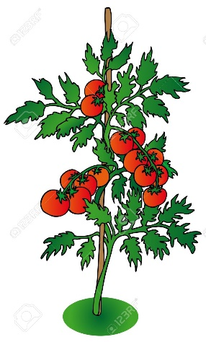

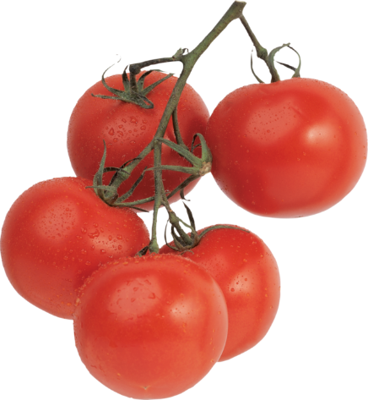

Баклажан — близкий родственник томата и перца. Все эти овощи относятся к семейству пасленовых.
Стебель у него прямой, крепкий, ему не требуется опора: ни колышки, ни изгородь. Листья в форме сердечка прикреплены к длинным черешкам, а цветы собраны в небольшие кисти.
Плод баклажана по форме напоминает грушу. Гладкий, словно отполированный, темно-синий, лиловато- розовый или фиолетовый плод покрыт плотной кожурой. Мякоть у него очень нежная, зеленовато-желтая с мелкими семенами. В народе баклажаны называют «синенькими».
Родина баклажанов — Индия.
Помидора брат родной
К нам пришел из жарких стран
Вкусный Овощ баклажан.
Помидора брат родной,
Но с лиловой кожурой.
Видел ты его, Ванюша!
Формой он похож на грушу,
Плотный, гладкий, весь блестит,
Будто лаком он покрыт!
В некоторых европейских странах баклажаны использовали только как лекарственное растение. Сухие листья растирали в ступке, готовили порошки для лечения болезней суставов, а сок принимали люди с больной печенью.
Культивировать баклажаны как продукт питания жители Европы стали только с открытием Южной Америки. Понять ценность баклажанов и способ их приготовления помогли европейцам индейцы, которые выращивали этот овощ, называя его «бадиджан». Вероятно, это индейское слово и превратилось в русское название «баклажан».
В России баклажаны возделывались почти одновременно с помидорами и выращивались в южных районах, где много влаги и солнечного света, или в теплицах и парниках.
В наше время баклажаны выращиваются почти во всех европейских странах. Особую любовь и признание они получили в Испании, Франции и Болгарии.
Плоды баклажанов — природная кладовая полезных веществ! В них содержатся белки, углеводы, минеральные соли и витамины.
Какие же вкусные блюда можно приготовить из «синеньких»?
Их жарят, тушат с томатами, мясом и грибами, фаршируют мясным фаршем и овощами, маринуют, делают из них баклажанную икру.
Мы натушим баклажаны
С мясом, луком и сметаной,
Их на блюде подадим
И с друзьями их съедим!
Вопросы для закрепления материала:
1.Как выглядит баклажан?
2.Где родина баклажанов?
3.От какого индейского слова происходит название «баклажан»?
4.Какие полезные вещества содержатся в баклажанах?
5.Какие блюда готовят из баклажанов?

БАКЛАЖАН

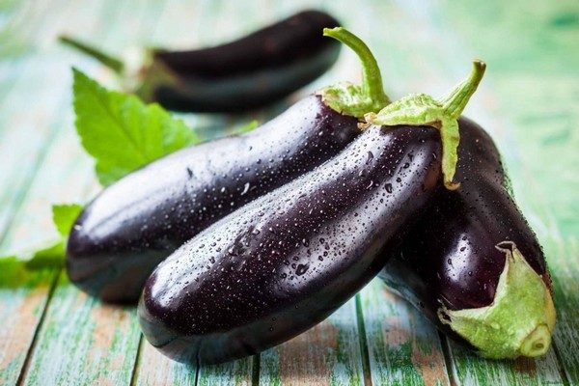

ПЕРЕЦ
Родина этого растения — южные страны с тропическим климатом, жарким и влажным: Мексика, Перу и Гватемала.
Как выглядит плод горького перца?
Это длинный изогнутый стручок ярко-красного цвета, наполненный мелкими плоскими семенами. В разных странах его называют по-разному: стручковый, красный, острый, жгучий. В Венгрии горький перец называют паприкой.
В горьком перце витамина С больше, чем в других овощах, кроме того, в нем есть сахар, белки, каротин и микроэлементы. Настойкой горького перца лечат болезни желудка, а перцовый пластырь часто используют вместо горчичников при простудах Препаратами, приготовленными из горького перца, лечат тяжелую болезнь - цингу, которая возникает, когда в организме не хватает витамина С. В пищу горький перец употребляют в виде приправы.
Горький перец
Кто его положит в рот,
Тотчас губы обожжет!
Слезы побегут из глаз,
Жгучий жар волной обдаст.
Перец, горький, как горчица,
Для приправы пригодится!
В XVIII веке в европейских странах стали возделывать сладкий перец.
У перца травянистый стебель. Листья сладкого перца продолговатые, бело-жёлтые или серебристо-фиолетовые цветы располагаются в тех местах, где ветви растения разветвляются.
Плоды сладкого перца имеют разную форму: от удлиненной до шарообразной, и напоминают яркие фонарики желтого, красного, темно-зеленого, светло-зеленого и кремового цвета.
В перце содержится много сахара, белка, каротина, а по количеству витамина С сладкий перец чемпион среди овощей!
Перец фаршируют овощами, мясом, рисом, его жарят, маринуют, а в свежем виде добавляют в салаты. Зрелые плоды ярко-желтого или красного цвета украшают праздничный стол.
Вопросы для закрепления материала:
1.Какие разновидности перца вы знаете?
2.Где родина перца?
3.Как выглядит горький перец?
4.Какие полезные вещества содержатся в горьком перце?
5.Как горький перец употребляют в пищу?
6.Как выглядит сладкий перец?
7.Какие полезные вещества содержатся в сладком перце?

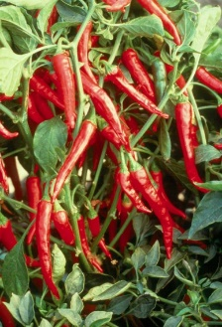

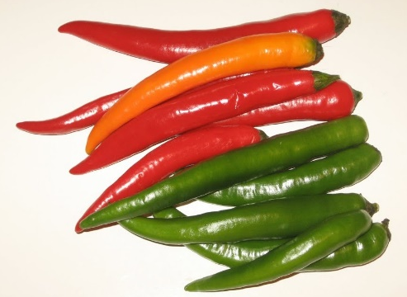

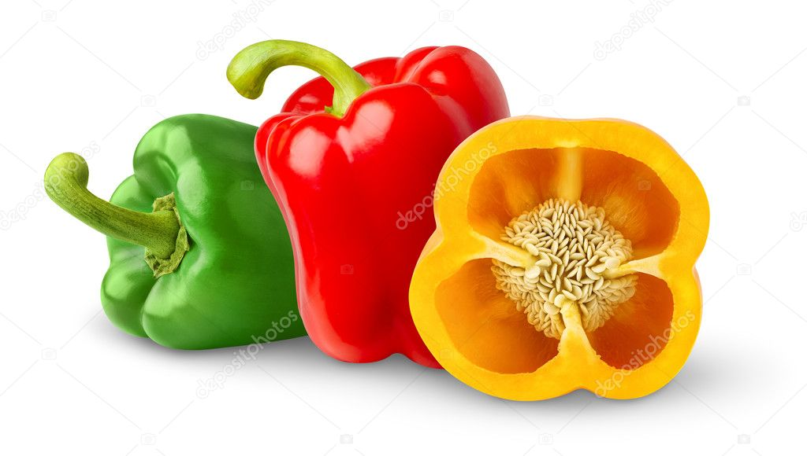

Разноцветные фонарики
Украшают огород,
Словно елочные шарики
На ветвях под Новый год.
Для меня они — отрада!
Но пришлось мне потрудиться,
Чтобы вырастить рассаду
Перца сладкого в теплице.
Я ему готовил грядки,
Поливал его, берег,
И зажег мне перец сладкий
В огороде огонек!
Огурец — травянистое, стелющееся растение. Цветы огурцов небольшие, ярко-желтые, обладают приятным ароматом и привлекают шмелей и пчел, которые опыляют их. Плод огурца ярко-зеленый, небольшой, продолговатый.
Свежий огурчик
Среди листьев изумрудных
Спрятался огурчик.
Отыскать его нетрудно —
Вот же он, голубчик!
Он блестящий И колючий,
Он хрустящий И пахучий.
Положу его в салат,
То-то будет аромат!
Если вы разрежете огурец, то увидите сочную мякоть с небольшими семечками.
Про огурец сложена такая загадка: «Без окон, без дверей, полна горница людей».
Люди употребляют огурцы в пищу уже более 6 тысяч лет. Родина огурцов — Юго-Восточная Азия.
Слово огурец происходит от греческого слова «аугурус», что означает «неспелый», «недозрелый». В самом деле, огурцы употребляют в пищу недозрелыми.
В России огурцы появились очень давно в IX—X ве­ках. Из всех овощей огурцы, пожалуй, наименее питательны: в них 97% воды, мало белков и витаминов, зато огурец является источником минеральных веществ. Люди любят огурцы за их несравненный аромат и вкус, который создают эфирные масла и органические кислоты.
Эти вещества возбуждают аппетит, улучшают работу желудка. Есть в огурцах и ферменты - вещества, улучшающие усвоение витаминов.
Какие же блюда готовят из огурцов?
Огурцы едят в свежем виде, кладут в салаты и винегреты, маринуют и солят. Огуречный сок прекрасно действует на кожу - очищает и предохраняет ее.
Огурцы любят теплый и влажный климат, ведь родина этого растения - тропики, где всегда очень влажно и жарко. Они хорошо растут на плодородных, удобренных почвах.
В середине лета с огородов тянет крепким запахом огурчиков и укропа. В это время хозяйки собирают огурцы и готовят их для засолки.
Лучше всего засаливать огурцы в дубовых кадках, добавляя в соленья для вкуса и аромата чеснок, укроп, листья смородины и вишни. В старину бочки с засоленными огурцами опускали в речные омуты. Вода в омутах холодная и соленья хорошо сохранились.
Вопросы для закрепления материала:
1.Как выглядит огурец?
2.Где родина огурцов?
3.Какие полезные вещества содержатся в огурцах?
4.Какие блюда готовят из огурцов?
Мы в деревне с бабой Олей
Огурцы к зиме засолим.
Чтоб соленье вышло знатным,
Аппетитным, ароматным,
Чтоб огурчики блестели,
На зубах у нас хрустели,
В кадку мы кладем чеснок,
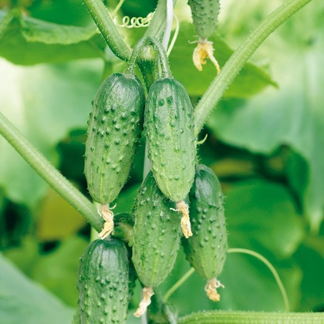
И смородины листок.

